**Театрализованное представление «Красная шапочка».**

***Подготовила воспитатель группы №12***

***Кучукбаева Я.Р.***

Театрализованная деятельность в МАДОУ позволяет решать многие педагогические задачи, касающиеся формирования выразительности речи ребенка, интеллектуального и художественно-эстетического воспитания.

Это неисчерпаемый источник развития чувств, переживаний эмоциональных открытий, способ приобщения к духовному богатству. Дошкольник познает мир умом и сердцем, учится выражать свое отношение к добру и злу, познает радость, связанную с преодолением трудностей общения, неуверенности в себе. Театрализованное представление – эта игра, в основе которой лежит художественный образ. Это – зрелищность, радость, праздник.

**20 июня в нашем саду** проходило театрализованное представление по сказке «Красная шапочка», где знакомили дошкольников с русским народным творчеством. Юные зрители увлечённо следили за происходящим на сцене и вместе с героями сказки — бабушкой, мамой, волком, дровосеком и, конечно же, Красной шапочкой — путешествовали по её страницам, радуясь и сопереживая!  В театрализации сказки были использованы интересные декорации и сказочные персонажи, хорошо прослеживался сюжет сказки, использовалось много музыки, которая подчеркивала

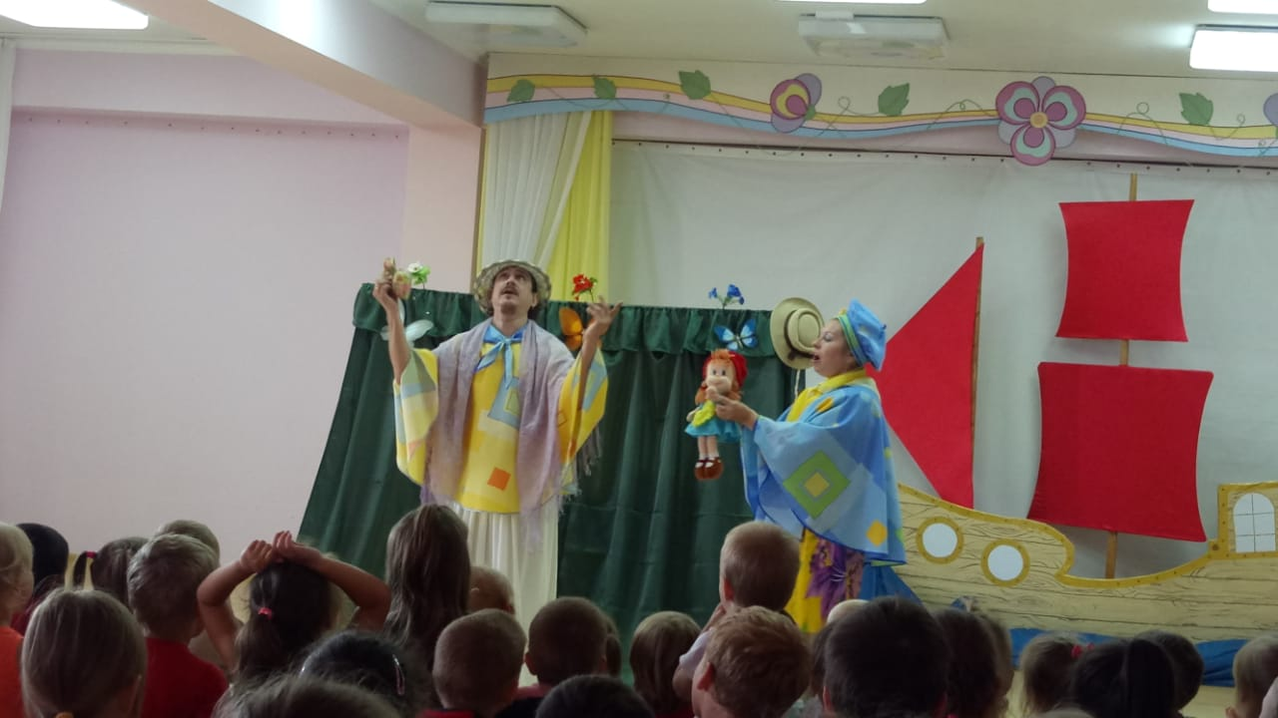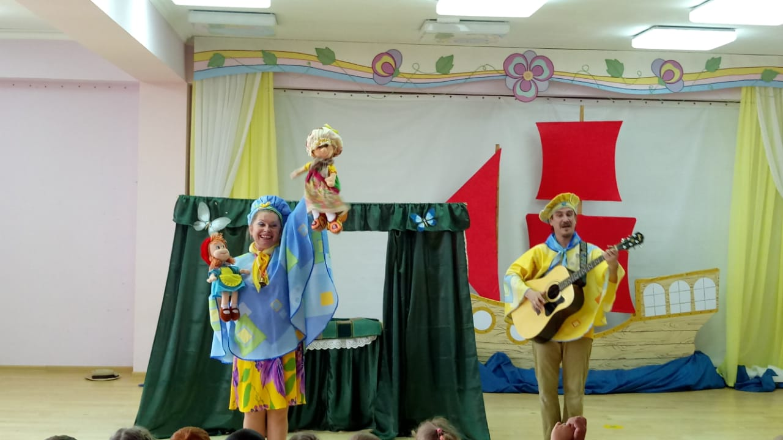

характер героев и сделала сюжет сказки более ярким и впечатляющим.

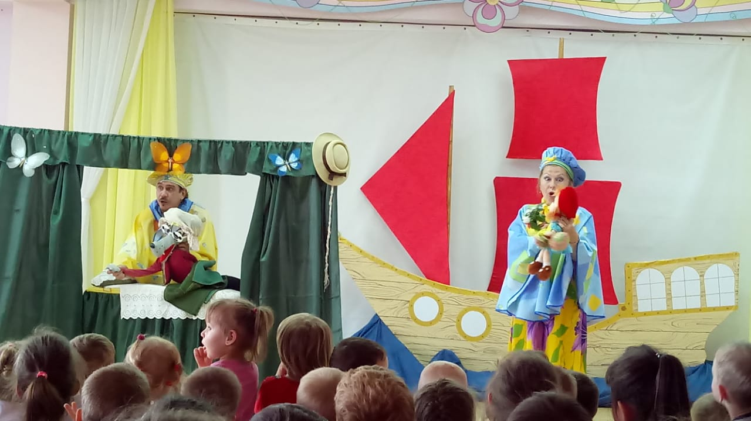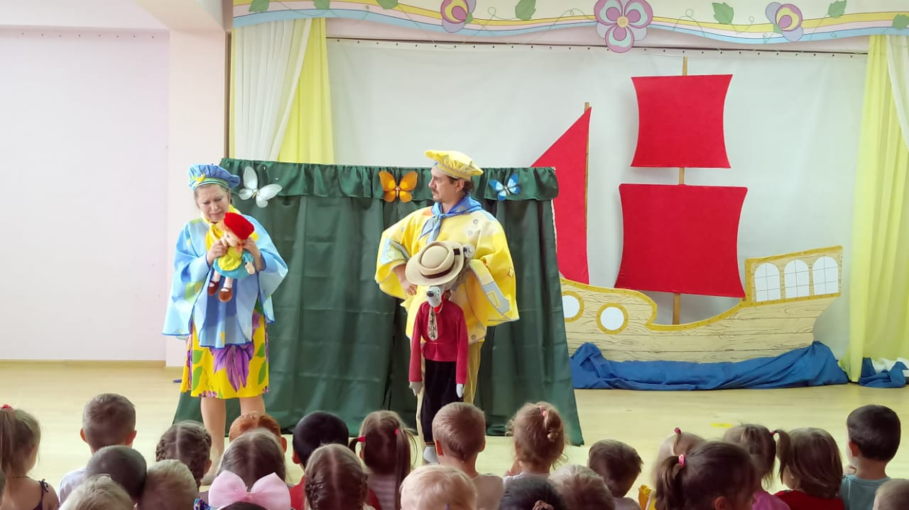

Просмотренное театрализованное представление послужили основой для приобщения детей к театральной культуре.

